CURRICULUM VITAE 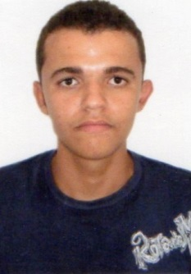

Wagner Silva de Amorim

RUA: NOVA JERUSALÉM-BELA VISTA, Nª64.

VITÓRIA DE SANTO ANTÃO

FONE: 8610-8695/3523-9843/8792-4735

NACIONALIDADE: BRASILEIRO

ESTADO CIVIL: SOLTEIRO

DATA DE NASCIMENTO: 19/05/1994

NATURALIDADE: RECIFE

HABILITADO: AB

E-MAIL: WAGNERSILVA1994@HOTMAIL.COM

OBJETIVO

* ENCONTRO-ME EM BUSCA DE UMA COLOCAÇÃO JUNTO AO MERCADO DE TRABALHO, E ESTOU ENVIANDO MEU CURRÍCULO PARA ANÁLISE E, NO INTUITO DE PODER FAZER PARTE DO QUADRO DE FUCIONARIOS DESSA CONSEITUADA EMPRESA.

FORMAÇÃO ESCOLAR E EXPERIÊNCIA PROFISSIONAL

* 2ª GRAU COMPLETO
* EMPRESA: SAULO E DIDA AUTOPEÇAS, CARGO: BALCONISTA E ATENDIMENTO AO CLIENTE.
* EMPRESA: BRILHO TERCERIZAÇÃO LTDA, CARGO: EMBALADOR/SERVIÇO GERAL.

CURSOS EXTRACURRICULARES

* INFÓRMATICA BASICA
* SOLDADOR
* ELETRICISTA INSTALADOR PREDIAL DE BAIXA TENSÃO